**МИНОБРНАУКИ РОССИИ**

**Санкт-Петербургский государственный**

**электротехнический университет**

**«ЛЭТИ» им. В.И. Ульянова (Ленина)**

**КАФЕДРА ВЫЧИСЛИТЕЛЬНОЙ ТЕХНИКИ**

отчет

**по практичской работе №2**

**по дисциплине «ПРОЕКТИРОВАНИЕ КОМБИНАЦИОННОГО УЗЛА НА ОСНОВЕ ДЕШИФРАТОРА ИЛИ МУЛЬТИПЛЕКСОРА»**

|  |  |  |
| --- | --- | --- |
| Студент гр. 1335 |  | Максимов Ю Е |
| Преподаватель |  | Буренева О И |

Санкт-Петербург

2024

**Практическая работа 2.**

**ПРОЕКТИРОВАНИЕ КОМБИНАЦИОННОГО УЗЛА НА ОСНОВЕ ДЕШИФРАТОРА ИЛИ МУЛЬТИПЛЕКСОРА**

*Цель занятия* – освоение методики проектирования комбинационного узла на основе дешифратора или мультиплексора, получение практических навыков в оформлении функциональной и принципиальной электрических схем.

**Задание на работу**

Выполнить проектирование комбинационной схемы, реализующую функцию от четырех переменных, заданную набором входных данных, на которых она принимает единичные значения: составить таблицу истинности функции, выполнить минимизацию функции с использованием карт Карно или метода Квайна – Мак-Класки, основанного на применении операций склеивания и поглощений. Проектирование осуществляется в базисе, заданном перечнем используемых микросхем.

Подготовить схему электрическую функциональную для разработанного устройства.

**Вариант**

Десятичные значения векторов входных переменных (*x*4, *x*З, *x*2, *x*1), на которых переключательная функция *y* (*x*4, *x*З, *x*2, *x*1) равна логической «1»:

2, 3, 5, 6, 10, 12, 14.

На других входных наборах функция равна логическому «0».

ИС:

1533ЛЕ1 (7402) – 4×2ИЛИ-НЕ,

1533ИД7 (74138) – дешифратор / демультиплексор 3 в 8.

**Выполнение работы**

Дешифратор формирует на своих выходах полную систему конъюнктивных термов от аргументов, подаваемых на информационные входы. Дополнив схему элементом ИЛИ, соединенным с выходами дешифратора, соответствующими конституентам «1», можно получить комбинационный узел, реализующий переключательную функцию в совершенной дизъюнктивной нормальной форме. Если переключательная функция имеет меньше нулевых значений, чем единичных, то выгоднее использовать дополнительный элемент ИЛИ-НЕ, на входах которого собирают сигналы с выходов дешифратора, соответствующих конституентам «0». Если использован дешифратор с инверсными выходами, то во втором каскаде комбинационного узла сигналы собирают на элементе И-НЕ или на элементе И. Если заданная функция имеет меньше единичных значений, то применяют элемент И-НЕ, на который подают инверсные сигналы конституент «1». Если переключательная функция имеет меньше нулевых значений, то используют элемент И и передают на него инверсные сигналы конституент «0».

Микросхема 74138 - быстродействующий дешифратор/демультиплексор с тремя входами, восемью инверсными выходами и с тремя разрешающими входами. Расположение выводов микросхемы показано на рисунке 1.

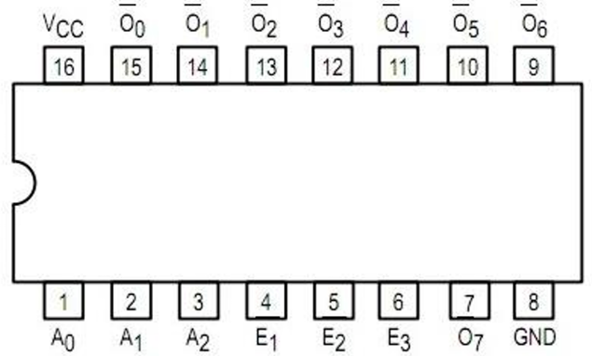

Рисунок 1 - Расположение выводов микросхемы КР1533ИД7

На рисунке 2 представлено УГО (условное графическое обозначение).

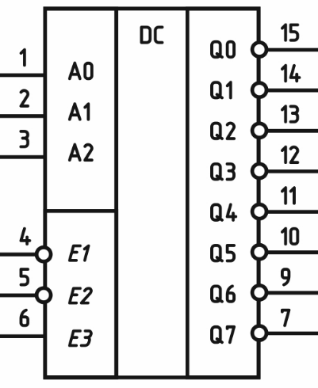

Рисунок 2 - УГО КР1533ИД7

Таблица 1 – Таблица состояний КР1533ИД7

|  |  |  |  |  |  |  |  |  |  |  |  |  |  |
| --- | --- | --- | --- | --- | --- | --- | --- | --- | --- | --- | --- | --- | --- |
| **Разрешение** | | | **Адрес** | | | **Выходы** | | | | | | | |
| **E3** | **E2** | **E1** | **A2** | **A1** | **A0** | **Q0** | **Q1** | **Q2** | **Q3** | **Q4** | **Q5** | **Q6** | **Q7** |
| X | 1 | X | X | X | X | 1 | 1 | 1 | 1 | 1 | 1 | 1 | 1 |
| X | X | 1 | X | X | X | 1 | 1 | 1 | 1 | 1 | 1 | 1 | 1 |
| 0 | X | X | X | X | X | 1 | 1 | 1 | 1 | 1 | 1 | 1 | 1 |
| 1 | 0 | 0 | 0 | 0 | 0 | 0 | 1 | 1 | 1 | 1 | 1 | 1 | 1 |
| 1 | 0 | 0 | 0 | 0 | 1 | 1 | 0 | 1 | 1 | 1 | 1 | 1 | 1 |
| 1 | 0 | 0 | 0 | 1 | 0 | 1 | 1 | 0 | 1 | 1 | 1 | 1 | 1 |
| 1 | 0 | 0 | 0 | 1 | 1 | 1 | 1 | 1 | 0 | 1 | 1 | 1 | 1 |
| 1 | 0 | 0 | 1 | 0 | 0 | 1 | 1 | 1 | 1 | 0 | 1 | 1 | 1 |
| 1 | 0 | 0 | 1 | 0 | 1 | 1 | 1 | 1 | 1 | 1 | 0 | 1 | 1 |
| 1 | 0 | 0 | 1 | 1 | 0 | 1 | 1 | 1 | 1 | 1 | 1 | 0 | 1 |
| 1 | 0 | 0 | 1 | 1 | 1 | 1 | 1 | 1 | 1 | 1 | 1 | 1 | 0 |

Заданная переключательная функция зависит от четырех переменные, а дешифратор 1533ИД7 имеет только три адресных входа. Для наращивания разрядности дешифратора используем один из входов разрешения *E*. Разобьем таблицу истинности функции на две части, каждую из которых реализуем на отдельном дешифраторе «3-8» (табл. 2).

Таблица 2 – Таблица истинности функции y(*x*4, *x*З, *x*2, *x*1)

|  |  |  |  |  |  |  |
| --- | --- | --- | --- | --- | --- | --- |
| №10 | Входные переменные | | | | Функция  *y* (*x*4, *x*З, *x*2, *x*1) | DC |
| *x*4 | *x*3 | *x*2 | *x*1 |
| 0 | 0 | 0 | 0 | 0 | 0 | D1 |
| 1 | 0 | 0 | 0 | 1 | 0 |
| 2 | 0 | 0 | 1 | 0 | **1** |
| 3 | 0 | 0 | 1 | 1 | **1** |
| 4 | 0 | 1 | 0 | 0 | 0 |
| 5 | 0 | 1 | 0 | 1 | **1** |
| 6 | 0 | 1 | 1 | 0 | **1** |
| 7 | 0 | 1 | 1 | 1 | 0 |
| 8 | 1 | 0 | 0 | 0 | 0 | D2 |
| 9 | 1 | 0 | 0 | 1 | 0 |
| 10 | 1 | 0 | 1 | 0 | **1** |
| 11 | 1 | 0 | 1 | 1 | 0 |
| 12 | 1 | 1 | 0 | 0 | **1** |
| 13 | 1 | 1 | 0 | 1 | 0 |
| 14 | 1 | 1 | 1 | 0 | **1** |
| 15 | 1 | 1 | 1 | 1 | 0 |

Один дешифратор реализует первую часть таблицы истинности, для которой *x*4 = 0, второй дешифратор реализует наборы, для которых *x*4 = 1.

Старшую переменную (*x*4) подадим на инверсный вход разрешения *E*1 первого дешифратора, т.к. для строк 0-7 значение *x*4 = 0, а для второго дешифратора задействуем вход *E*3 (для строк 8-15 значение *x*4 = 1).

Таким образом, на выходах первого дешифратора будут формироваться значения первых восьми строк, а на выходах второго – остальные восемь. Для формирования вектора значений заданной функции нужно объединить выходы дешифраторов логическим элементом.

Заданная функция имеет меньше единичных значений. При использовании дешифратора с инверсными выходами применяют элемент И-НЕ, на который подают инверсные сигналы конституент «1». Запишем выражение для функции *y*, используя десятичные значения векторов входных переменных (*x*4, *x*З, *x*2, *x*1): .

Преобразуем данное выражение для реализации на элементах «ИЛИ-НЕ», правило де Моргана () и двойное отрицание ():



Учтем ограничение на число входов логического элемента, равное двум:



Потребуются семь логических элементов 2ИЛИ-НЕ для инвертирования выходов дешифратора и двенадцать - для операций. Всего 19 элементов, т.е. пять корпусов микросхемы 1533ЛЕ1 (4×2ИЛИ-НЕ), УГО которой показано на рисунке 3.

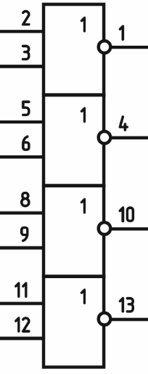

Рисунок 3 - УГО КР1533ЛЕ1

По полученному выражению составим функциональную схему устройства, реализующего заданную переключательную функцию на микросхемах 1533ИД7 и 1533ЛЕ1 (рис. 4).

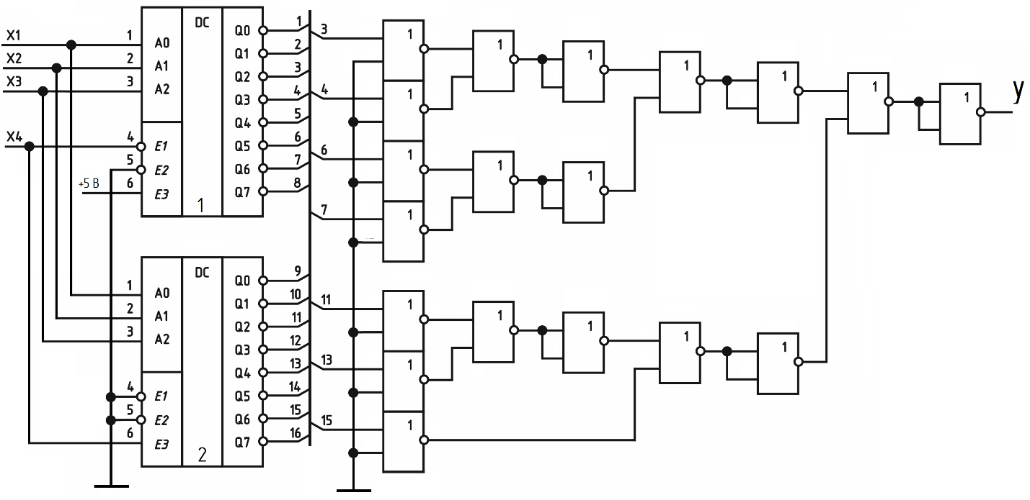

Рисунок 4 – Функциональная схема, реализующая заданную функцию

Принципиальная электрическая схема и перечень элементов представлены в приложении 1.

Приложение 1

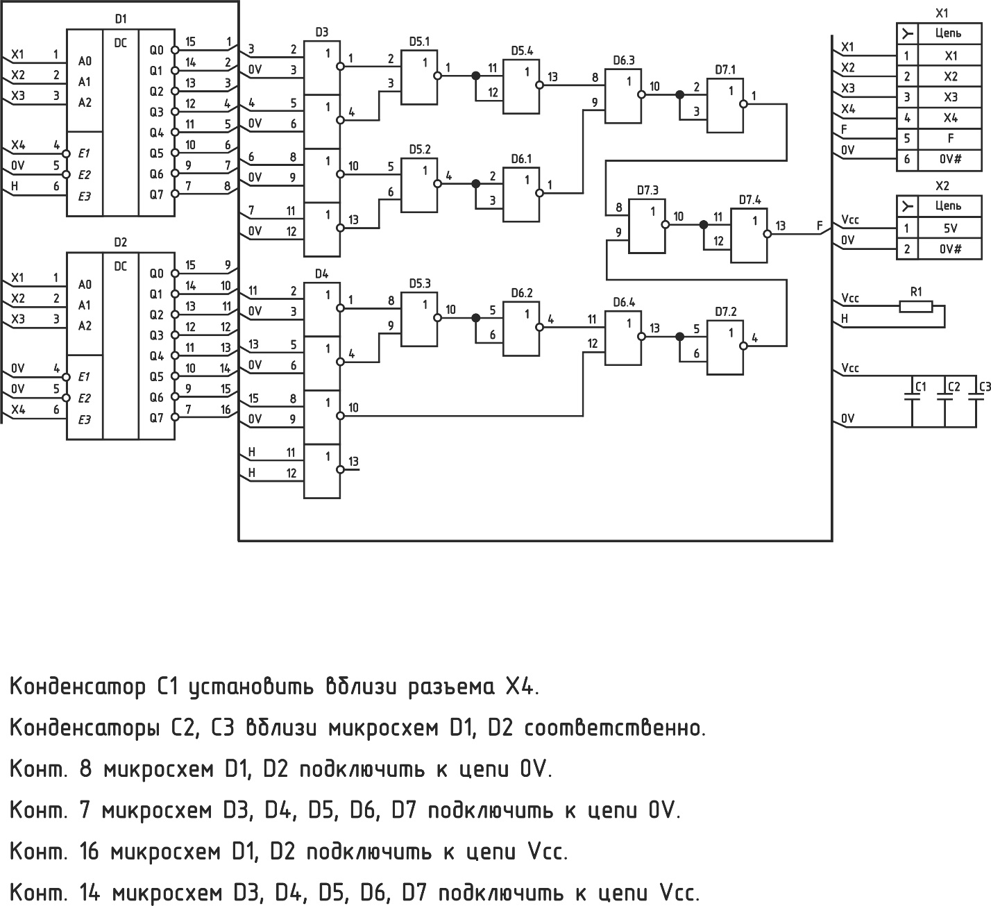

|  |  |  |  |
| --- | --- | --- | --- |
| ***Поз. обозначение*** | ***Наименование*** | ***Кол.*** | ***Примечание*** |
|  | *Конденсаторы* |  |  |
| *С1* | *10 мкФ х 16 В* | *1* | *Электролит*  *поверх. монт. 4 x 5,4* |
| *С2, С3* | *СА42 0.1мкФ х 35 В* | *2* | *Танталовый* |
|  |  |  |  |
|  | *Микросхемы* |  |  |
| *D1, D2* | *К1533ИД7* | *1* | *Корпус 238.16-1* |
| *D3-D7* | *К1533ЛЕ1* | *5* | *Корпус 201.14-1* |
|  |  |  |  |
|  | *Резисторы* |  |  |
| *R1* | *SMD 0805 1кОм* | *1* |  |
|  |  |  |  |
|  | *Разъемы* |  |  |
| *X1* | *IDC-10MS (BH-10)* | *1* | *Розетка типа B* |
| *X2* | *WF-2R* | *1* | *Вилка угл., шаг 2.54* |
|  |  |  |  |
|  |  |  |  |
|  |  |  |  |
|  |  |  |  |
|  |  |  |  |
|  |  |  |  |
|  |  |  |  |
|  |  |  |  |